Trierischer Volkfreund – DIE WOCH
16.03.2018

Ungeschliffenes Juwel im Westen

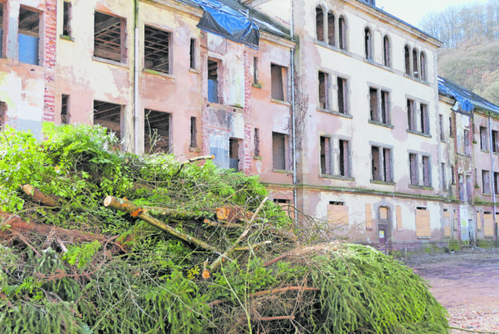Symbol für den bevorstehenden Wandel. Äste der gefällten Tanne liegen unweit des Gebäudes, in dem ab diesem Jahr 28 barrierefreie Wohnungen entstehen sollen. Foto: Renate heineck
Von Rainer Neubert
Trier-West Kein Stadtteil von Trier wird so unterschätzt wie Trier-West/Pallien. Das wird zunehmend deutlich, seit die Diskussion um das millionenschwere Förderprogramm Stadtumbau begonnen hat. Mit dem geplanten Umbau der Jägerkaserne zu einem attraktiven Wohnviertel, der bereits weit fortgeschrittenen Entwicklung des ehemaligen Bobinet-Geländes und dem noch immer im Dornröschenschlaf versunkenen ehemaligen Bahnausbesserungswerk sind nur drei Bereiche genannt, die in den kommenden Jahrzehnten das Gesicht des Trierer Westens verändern werden.
Ein ungeschliffener Diamant
Wie ein ungeschliffener Diamant wartet auch der Gneisenaubering auf die lange versprochene Veredlung. Die ehemalige „Städtische Kaserne“ mit ihrem denkmalgeschützten, aber teilweise maroden Baubestand, soll für viel Geld saniert werden. Von zweistelligen Millionenbeträgen ist die Rede. Profitieren sollen davon in erster Linie die derzeitigen Bewohner, von denen viele in Sozialwohnungen leben. Vor allem der nach dem Krieg erbaute „Rosa Block“ ist nicht mehr zu erhalten. Wer dort derzeit wohnt, kann vermutlich in zwei Jahren in eine der 28 barrierefreien Wohnungen einziehen, die im nur einen Steinwurf entfernten Gebäude Gneisenaustraße 33-37 entstehen.
„Die Stimmung hier im Viertel ist ganz gut“, sagt Renate Heneck, die als Quartiersmanagerin für viele hier die erste Ansprechpartnerin ist. „An allen Ecken und Enden wird inzwischen etwas gemacht. Das nehmen die Leute wahr.“
Doch die 61-Jährige weiß aus täglichen Gesprächen auch, dass viele Menschen im Gneisenaubering noch nicht von Optimismus sprechen. Denn zu viel Zeit ist seit den ersten Bürgerworkshops vor mehr als acht Jahren vergangen, in denen sich angesichts der ausbleibenden Aktivitäten der Stadt die Aufbruchstimmung in Frustration verwandelt hatte. Nach den erneuten millionenschweren Zusagen aus dem Förderprojekt soziale Stadt soll es nun endlich vorangehen.
Sichtbares aktuelles Zeichen dafür sind die 19 Kleingärten, die, 1981 auf dem ehemaligen Exerzierplatz angelegt, zunehmend von 30 mächtigen Tannen überschattet wurden. Kurz nach den Karnevalstagen bot sich den Anwohnern ein besonderes Schauspiel, als Forstarbeiter mit Kettensägen, Schwerlastkran und Großhäcksler die großen Bäume innerhalb eines Tages zu Kleinholz verarbeitet haben.
Wie von den Anwohnern in einer weiteren Bürgerbeteiligung im Sommer 2016 gewünscht, werden die Kleingärten erhalten, aber wieder mehr für alle Bewohner zugänglich gemacht. Gemeinsam entschieden wurde damals auch, dass auf dem derzeitigen Bolzplatz des Jugendwerks Don Bosco der neue Standort für eine gemeinsame Grundschule von Trier-West und Pallien sein soll, nur 200 Meter entfernt von der Kurfürst-Balduin-Realschule plus.
„Für unseren Stadtteil sind die Schulen sehr wichtig“, betont auch Ortsvorsteher Horst Erasmy. „Die Schülerzahlen gehen nach oben, wir hoffen, dass auch die Realschule bleibt.“
Die Befestigung von Fußwegen, Baumschnitt und Fällarbeiten sollen in diesem Jahr tatsächlich nur der Anfang großer Baumaßnahmen in dem 5,6 Hektar große Areal der ehemaligen Gneisenaukaserne sein. So werden die Gruppen der Spiel- und Lernstuben Bauspielplatz zwei im Frühsommer übergangsweise in die Jägerkaserne ziehen, damit ihr bisheriges Domizil saniert werden kann. Auch die von der Caritas geführte Kita zieht um, damit das Walburga-Marx-Haus – es steht nicht unter Denkmalschutz – abgerissen und neu gebaut werden kann.
Wohnumfeld verbessern
Die Sanierung und neue Nutzung eines weiteren Gebäudes auf dem Areal stößt derweil noch nicht auf ungeteilte Zustimmung. Mit Unterstützung einer privaten Stiftung könnten dort betreute Wohngruppen für junge Obdachlose entstehen. „Wir werden das zunächst ausprobieren“, sagt Ortsvorsteher Erasmy nach der Bürgerbeteiligung. dazu. „Falls es Probleme geben wird, müssen wir das aber noch einmal überdenken.“ Schließlich gehe es vor allem darum, im „wichtigsten Park von Trier-West“ das Wohnumfeld für die Menschen zu verbessern. „Unser Stadtteil ist attraktiv. Wir wollen, dass die Leute hier bleiben.“
Siehe: Die Geschichte der „Städtischen Kaserne“

